一、应用开发前准备工作
1、去蚂蚁金服开放平台 https://open.alipay.com/platform/manageHome.htm，登录。
2、开发者中心-->网站&移动应用 点击
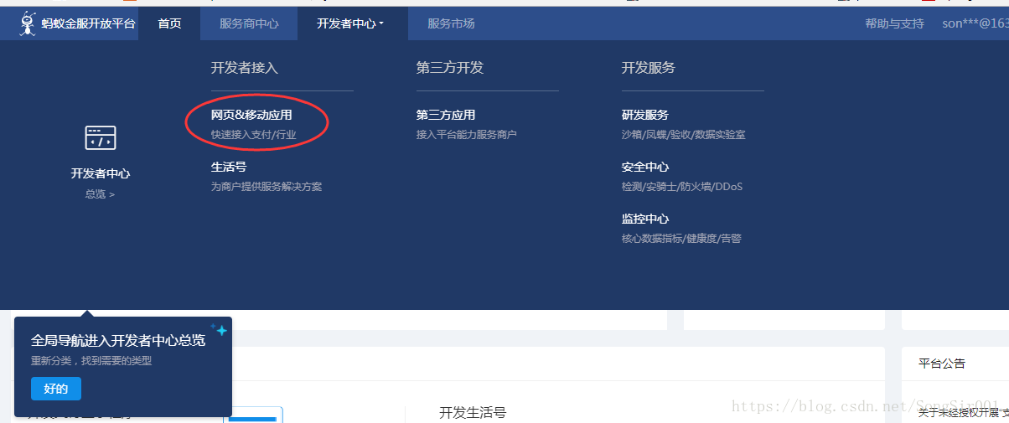​
3、点击支付接入
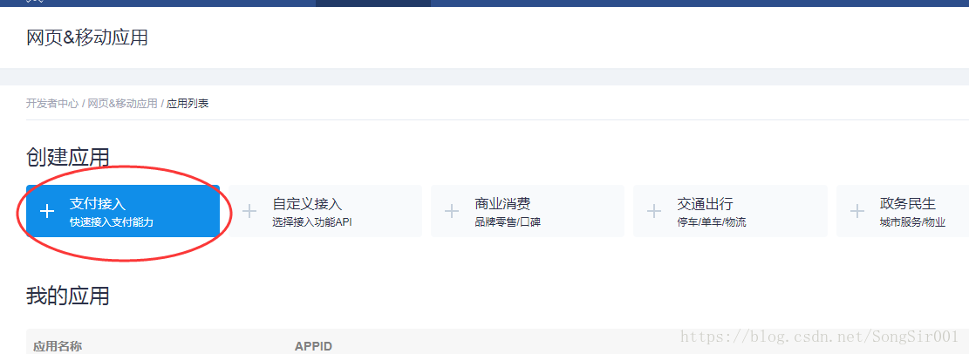​
4、创建应用，输入名称（注意：名称中不要含有支付宝，阿里巴巴等字样，亲测aliPay也不行）
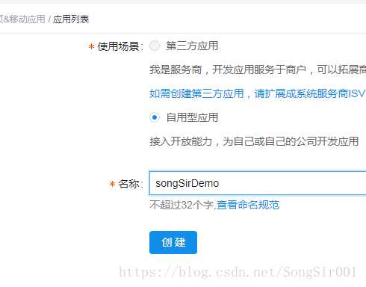​
5、修改应用图标（不要使用其他网站图标，到时候会审核不通过），选择应用功能（我的只剩了手机网站支付）
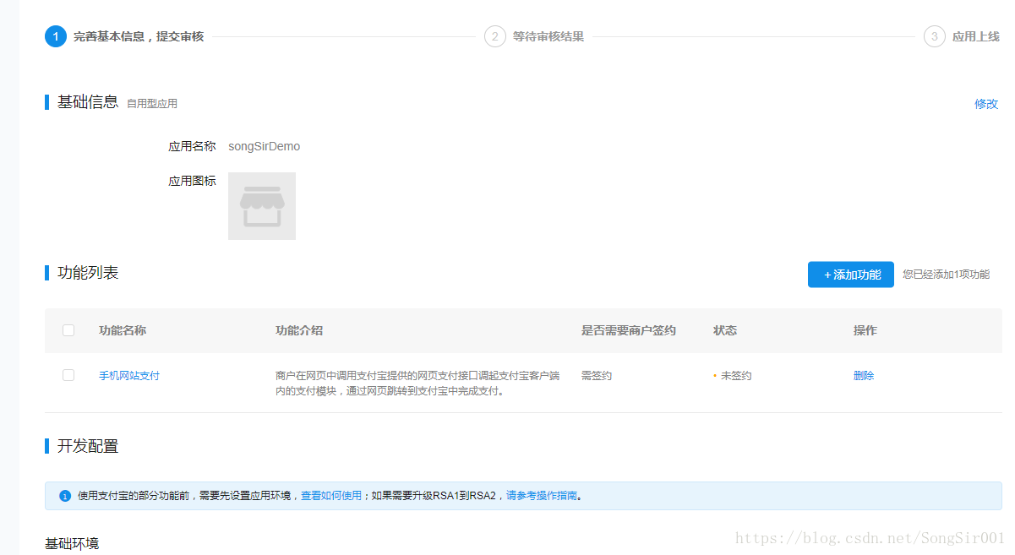​
6、下载签名工具，https://docs.open.alipay.com/291/105971/，下载windows版，解压，打开.bat文件，点击生成秘钥，会生成商户私钥和应用秘钥，并且会以文本的方式保存起来。
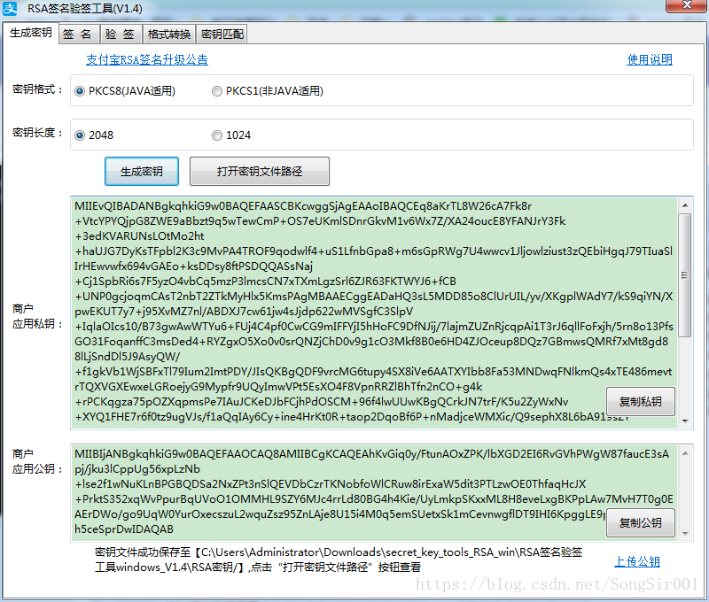​
7、回到开放平台 的应用完善页面，点击设置应用公钥，接收验证码，输入上一步生成的商户应用公钥，点击确定。然后会生成对应的支付宝公钥，商户应用公钥和支付宝公钥要明确区分开，开发代码中要使用到 支付宝公钥 和 商户应用私钥。
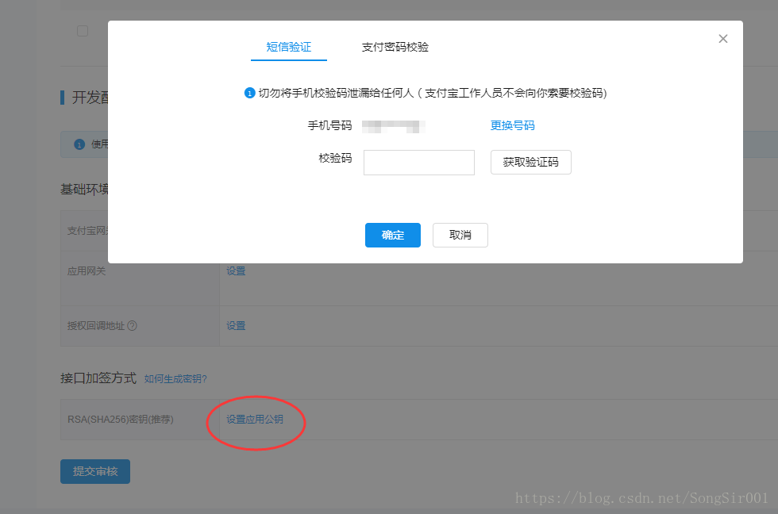​
8、提交审核，一天之后，审核完成，显示应用上线。此后，可以开始后台代码开发。（正式项目需要商户签约）
二、支付宝支付代码开发
1、引入java SDK 依赖，
<dependency>
<groupId>commons-logging</groupId>
<artifactId>commons-logging</artifactId>
<version>1.1.1</version>
</dependency>
<dependency>
<groupId>com.alipay.sdk</groupId>
<artifactId>alipay-sdk-java</artifactId>
<version>3.0.52.ALL</version>
</dependency>

2、写一个参数类，方便修改
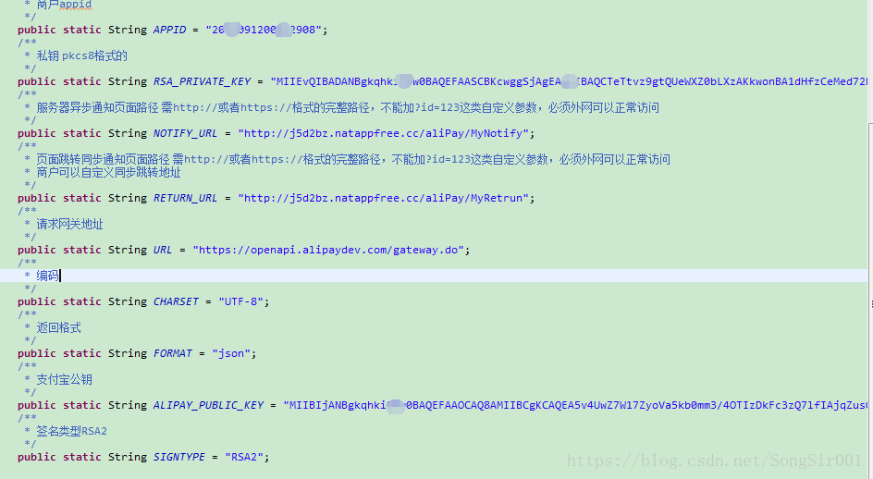​
3、申请个虚拟域名，保证支付回调正常。（可以参考https://natapp.cn/article/natapp_newbie，内网穿透）
4、调起支付宝支付页面，新建servlet，写方法，out_trade_no 自定义订单号，并且保证唯一，total_amount 支付金额，单位元，product_code 固定值，其他 是关于商品相关的属性。
public void doPost(HttpServletRequest httpRequest, HttpServletResponse httpResponse)
throws ServletException, IOException {
try {
AlipayClient alipayClient = new DefaultAlipayClient(AlipayConfig2.URL, AlipayConfig2.APPID,
AlipayConfig2.RSA_PRIVATE_KEY, "json", "UTF-8", AlipayConfig2.ALIPAY_PUBLIC_KEY, "RSA2");
AlipayTradeWapPayRequest alipayRequest = new AlipayTradeWapPayRequest();
JSONObject order = new JSONObject();
order.put("out_trade_no", "23242345rfg34534fertgedf");
order.put("subject", "songSir支付");
order.put("product_code", "QUICK_WAP_WAY");
order.put("body", "儿童泳装|泳具");
order.put("total_amount", "2000.00");
order.put("subject", "竞浪男童平角泳裤");
alipayRequest.setBizContent(order.toString());
/**
* 在公共参数中设置回跳和通知地址
*/
alipayRequest.setNotifyUrl(AlipayConfig2.NOTIFY_URL);
alipayRequest.setReturnUrl(AlipayConfig2.RETURN_URL);
String form = alipayClient.pageExecute(alipayRequest).getBody();
httpResponse.setContentType("text/html;charset=utf-8");
httpResponse.getWriter().write(form);
httpResponse.getWriter().flush();
httpResponse.getWriter().close();
} catch (AlipayApiException e) {
e.printStackTrace();
} catch (IOException e) {
e.printStackTrace();
}
}

5、在电脑打开谷歌浏览器，设置为手机浏览器模式，打开链接 http://j5d2bz.natappfree.cc/aliPay/AliPay (其中，域名对应的我的localhost:8080，aliPay是项目名，最后面Alipay是servlet方法名)
此时，即可打开支付宝登录页面。在手机端访问可以打开支付宝客户端。

6、回调方法和支付完成的返回方法。
回调方法，做一系列 订单操作。支付完成返回页可以是订单详情页。

